新手参考攻略

新手福利介绍
上线无限点卷商城里面道具全部可以购买，无任何套路
优先购买黑钻和各种契约方便你起步
本服一比一９０仿官版本，想玩仿官的再下载不是超变版本，是一比一仿官
（为了大家轻松起步，上线送七天无ＣＤ起步，普通称号在赛利亚房间左上角）
上线以后直接按ESC点返回城镇然后找赛利亚领取超级起步礼包，起步无任何压力
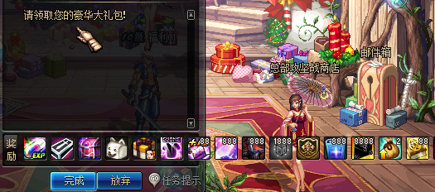
接下来按F2接瞬间移动任务+转职任务+左右槽任务，这些特别重要一点要按照攻略做
接下来按F2接瞬间移动任务+转职任务+左右槽任务，这些特别重要一点要按照攻略做
上线就送超级异界属性装备，全职业都有，没有的直接去商城购买，免费免费免费
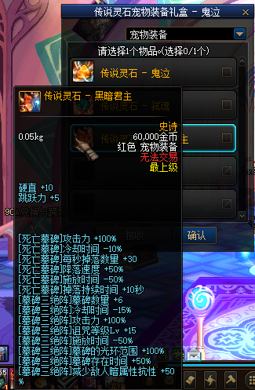
以上流程走完，打开瞬移药剂，前往中央公园推荐刷时间广场深渊，先开地狱级，深渊出货图
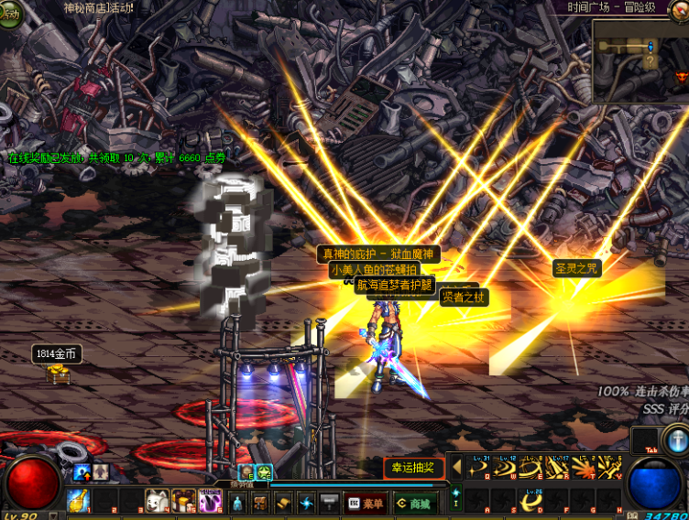
直接分解ss装备然后去赛利亚房间右下角90A商店可以兑换90A防具首饰

门票材料介绍
1.瞬间移动斯曼工业基地，格兰迪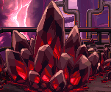打破有几率获得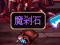用于进入安徒恩攻坚战门票。
2.瞬间移动克洛诺斯岛，寂静城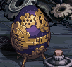打破可获得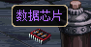用于进入卢克攻坚战门票。
3.瞬间移动中央公园，地轨中心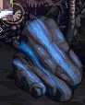打破可获得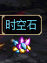用于兑换精炼的时空石，无比重要的材料。

副本顺序介绍
1.地轨中心（中央公园区域）深渊----上线送深渊票，刷完了分解史诗去歌兰蒂斯NPC兑换深渊票
2.安图恩（苍穹贵族号区域）攻坚战----门票在 斯曼工业基地 区域刷格兰迪副本获取 魔刹石
3.卢克（克罗诺斯岛区域）攻坚战----门票在 克罗诺斯岛区域 刷寂静城副本获取 数据芯片
4.超时空之战（最后防线区域）攻坚战----门票在 中央公园区域 刷时间广场等副本获取 时空石
5.超时空漩涡（最后防线区域）攻坚战----门票在 中央公园区域 刷时间广场等副本获取 时空石
6.泰波尔斯-崩坏的乐园（最后防线区域）攻坚战----门票在 中央公园区域 刷时间广场等副本获取 时空石
7.天空巢穴（最后防线区域）攻坚战----门票在 中央公园区域 刷时间广场等副本获取 时空石
特别副本↓↓
强者之路（月光酒馆区域）收集 称号簿 增加大量属性---索西雅NPC查看
工会副本（月光酒馆区域）收集 称号簿 增加大量属性---索西雅NPC查看

防具介绍
本服所有装备都可以做出来，无任何限制，无门票限制，无任务限制有时间就毕业
装备排名：90A，90B，95A，95B（超界），神话装备
90A防具在中央公园深渊即可获得，或者在90A商店兑换即可
分解ＳＳ就可以兑换
90B防具在卢克副本门口的NPC升级，升级材料在卢克副本获得
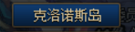材料在门口ＮＰＣ兑换
95A防具在超时空门口NPC升级，升级材料在超时空副本里面获得
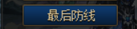最后防线区域
95B防具在旋涡攻坚战商店NPC升级，升级材料在旋涡副本里面获得
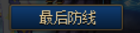最后防线区域
神话装备在智慧4图门口的NPC升级，升级材料也在智慧4图里面爆
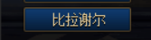

武器介绍
武器排名：90SS，荒古，圣耀，地狱拓荒者，苍穹，夜雨，界·夜雨
90SS在中央公园深渊里面获得，可以直接爆出来
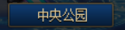
荒古在安图恩副本获得，门口有NPC可以做出来
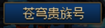
圣耀在卢克副本门口的NPC升级，升级材料在卢克副本获得
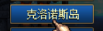
地狱拓荒者在超时空攻坚商店升级，材料在超时空之战副本获得
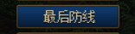
苍穹在鸟背攻坚商店升级，材料在鸟背副本里面获得
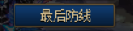
夜雨在普雷攻坚商店升级，材料在普雷副本里面获得
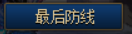
界·夜雨在智慧4图门口NPC升级，材料也在副本里面获得
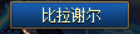

首饰介绍
首饰排名：90A，90B，95A，95B（超界），神话
对应的副本：深渊，超时空，鸟背，普雷，智慧4图
首饰升级比较简单，就不多介绍了，材料也在对应的副本里面获得
ＲＭＢ玩家直接点赛利亚商店，里面有本服所有东西，一块钱等于二个消费凭证
ＲＭＢ玩家直接点赛利亚商店，里面有本服所有东西，一块钱等于二个消费凭证
ＲＭＢ玩家直接点赛利亚商店，里面有本服所有东西，一块钱等于二个消费凭证
特别提示：不会打安图恩的只需要抽50个CDK完成首充任务就可以跳过安图恩了直接送卢克武器
特别提示：不会打安图恩的只需要抽50个CDK完成首充任务就可以跳过安图恩了直接送卢克武器
特别提示：不会打安图恩的只需要抽50个CDK完成首充任务就可以跳过安图恩了直接送卢克武器

